

**ПРИЛОЖЕНИЕ I — Оценка на състоянието на запасите в североизточната част на Атлантическия океан и водите в съседство**

Извадката от запасите, оценена от НТИКР по новата методика, е по-голяма[1] от извадката, използвана за динамичните редове 2007—2014 г. (в предишни съобщения). Тя включва запаси, за които е налице оценка на съотношението F/Fmsy и които са от значение за ЕС във връзка с наблюдението на изпълнението на ОПОР. Това доведе до извадка от 62 запаса.

Показателите са следните: а) брой на запасите, които се експлоатират на равнището на максималния устойчив улов или под него (Fmsy), б) брой на запасите в рамките или извън безопасните биологични граници, в) брой на запасите с неизвестно състояние (по отношение на безопасните биологични граници). Освен това НТИКР създаде показател за средноаритметичната стойност на F/Fmsy, както и показател за промени в наличността на становища.

**Таблица 1: Постигане на максималния устойчив улов и състояние на запасите: 2015 г.[2]**

|  |  |
| --- | --- |
| Оценка, използвана за становища за следната година: | 2015 г. |
|  | Брой запаси |
| Запаси с прогнози на максималния устойчив улов | 62 |
| Запаси, експлоатирани на равнището на Fmsy или под него | 32 |
| Запаси, експлоатирани над равнището на Fmsy | 30 |
|  |  |
| Запаси в рамките на безопасни биологични граници | 20 |
| Запаси извън безопасните биологичните граници | 16 |
|  |  |
| Запаси, за които има препоръка за преустановяване на риболова | 11 |

**Графика 1: Наличност на становища в североизточната част на Атлантическия океан, включително Северно море и Балтийско море[3]**

**Графика 2: Брой запаси, за които има препоръка за преустановяване на риболова[4]**

**Таблица 3: Състояние на запасите, експлоатирани на равнището на максималния устойчив улов (съгласно оценката от 2013 г. за становищата за 2015 г.)**

|  |  |
| --- | --- |
| **Експлоатация на равнището на максималния устойчив улов или под него** | **Експлоатация над максималния устойчив улов** |
| **Балтийско море:** Херинга в подучастъци 25—29 (с изключение на залива на Рига) и 32  Херинга в подучастък 30 (Ботническо море)  Херинга в подучастък 28.1 (залив на Рига) | Треска в подучастъци 22—24 (западна част на Балтийско море)  Херинга в участък IIIa и подучастъци 22—24 (риба, хвърляща хайвера си през пролетта в западната част на Балтийско море)  Цаца в подучастъци 22—32 (Балтийско море) |
| **Северно море (включително Скагерак и източната част на Ламанша):**  Пикша в подзона IV и участъци ІІIa запад и VІа (Северно море, Скагерак и на запад от Шотландия)  Херинга в подзона IV и участъци ІІIa и VІІd (риба, хвърляща хайвера си през есента в Северно море)  Норвежки омар в зоните Fladen Ground (FU 7), Firth of Forth (FU 8) и Moray Firth (FU 9)  Норвежки паут в подзона IV (Северно море) и участък IIIa (Скагерак и Категат) — есенна оценка  Северна скарида (Pandalus borealis) в участъци IIIa запад и IVa изток (Скагерак и Норвежка траншея)  Морска писия в подзона IV (Северно море)  Морски език в участък VІІе (западна част на Ламанша)  Цаца в подзона IV (Северно море) | Треска в подзона IV (Северно море), в участък VIId (източна част на Ламанша) и IIIa запад (Скагерак)  Норвежки омар в зона Farn Deeps (FU 6)  Сайда[5] в подзона IV(Северно море), участък ІІІа запад (Skagerrak) и подзона VI (на запад от Шотландия и Rockall)  Пясъчна змиорка в плитчина Догер Банк (SA 1)  Пясъчна змиорка в югоизточната част на Северно море (SA 2)  Пясъчна змиорка в централна-източната част на Северно море (SA 3)  Морски език в участък VІІd (източна част на Ламанша)  Морски език в подзона IV (Северно море)  Морски език в участък IIIa и подучастъци 22—24 (Скагерак, Категат и Белти) |
| **Западни европейски води**  Чернокоремен морски дявол (Lophius budegassa) в участъци VIIIc и IXa  Морски дявол (Lophius piscatorius) в участъци VIIIc и IXa  Херинга в участък VIIa, южно от 52° 30′ с.ш., и в участъци VIIg, h, j и k (Келтско море и на юг от Ирландия)  Херинга в участък VIIa, северно от 52° 30′ с.ш. (Ирландско море)  Сафрид (Trachurus trachurus) в участък IXa на ICES (южен запас)  Мегрим (Lepidorhombus whiffiagonis) в участъци VIIIc и IXa  Норвежки омар в зона North Minch (FU 11)  Норвежки омар в зона South Minch (FU 12)  Норвежки омар в зона Firth of Clyde (FU 13)  Норвежки омар в зона Sound of Jura (FU 13)  Норвежки омар в Ирландско море - изток (FU 14)  Норвежки омар в Porcupine Bank (FU 16)  Норвежки омар в зона Smalls (FU 22)  Меджид в участъци VIIe—k | Треска в участъци VIIe—k (Келтско море)  Треска в участък VIIa (Ирландско море)  Треска в участък VIa (на запад от Шотландия)  Пикша в участъци VIIb, c и e—k  Пикша в участък VIb (Rockall)  Херинга в участък VIa (север)  Мерлуза в участъци VIIIc и IXa (южен запас)  Мегрим (Lepidorhombus spp.) в участъци ІVа и VIa  Петнист мегрим (Lepidorhombus boscii) в участъци VIIIc и IXa  Норвежки омар в Ирландско море - запад (FU 15)  Норвежки омар в Aran Grounds (FU 17)  Морска писия в участък VІІе (западна част на Ламанша)  Морски език в участъци VІІІа и b (Бискайски залив)  Морски език в участъци VІІf и g (Келтско море)  Морски език в участък VIIa (Ирландско море)  Норвежки омар край югоизточното и югозападното крайбрежие на Ирландия (FU 19) |
| **Широко разпространени запаси**  Синя молва (Molva dypterygia) в участък Vb и подзони VI и VII  Херинга в подзони І, ІІ и V и участъци ІVа и ХІVа (норвежка херинга, хвърляща хайвер през пролетта)  Скумрия в североизточната част на Атлантическия океан (комбинирани компоненти, хвърлящи хайвер в южните е западните води и Северно мори)  Гренадир (Coryphaenoides rupenstris) в подзони VI и VII и участъци Vb и XIIb  Син меджид в подзони І—ІХ, ХІІ и ХІV (комбиниран запас) | Мерлуза в участък IIIa, подзони ІV, VІ и VІІ и участъци VIIIa, b и d (северен запас)  Сафрид (Trachurus trachurus) в участъци IIa, IVa, Vb, VIa, VIIa—c, e—k и VIII (западен запас) |

**Приложение II: Средиземно море**

**Таблица 1:** Брой на известните запаси и дял на запасите, за които оценката сочи прекомерен улов, в Средиземно и Черно море, по региони, 2010—2013 г. (**източник:** НТИКР и Научен консултативен комитет на GFCM)[6],[7]

|  |  |  |  |  |  |  |
| --- | --- | --- | --- | --- | --- | --- |
| **Площ** | | | **2010 г.** | **2011 г.** | **2012 г.** | **2013 г.** |
| **СРЕДИЗЕМНО МОРЕ** | | |  |  |  |  |
| Брой известни запаси | | | 78 | 88 | 90 | 83 |
| Дял на запасите, за които оценката сочи прекомерен улов | | | 87 % | 95 % | 93 % | 93 % |
|  | Западна част на Средиземно море | |  |  |  |  |
|  | | Брой известни запаси | 41 | 60 | 57 | 52 |
|  | | Дял на запасите, за които оценката сочи прекомерен улов | 95 % | 97 % | 95 % | 92 % |
|  | Централна част на Средиземно море | |  |  |  |  |
|  | | Брой известни запаси | 20 | 24 | 27 | 27 |
|  | | Дял на запасите, за които оценката сочи прекомерен улов | 80 % | 92 % | 93 % | 93 % |
|  | Източна част на Средиземно море | |  |  |  |  |
|  | | Брой известни запаси | 17 | 4 | 6 | 4 |
|  | | Дял на запасите, за които оценката сочи прекомерен улов | 82 % | 75 % | 83 % | 75 % |
| **ЧЕРНО МОРЕ** | | |  |  |  |  |
| Брой известни запаси | | | 4 | 5 | 6 | 7 |
| Дял на запасите, за които оценката сочи прекомерен улов | | | 75 % | 100 % | 83 % | 86 % |
| **ОБЩ брой известни запаси** | | | **82** | **93** | **96** | **90** |

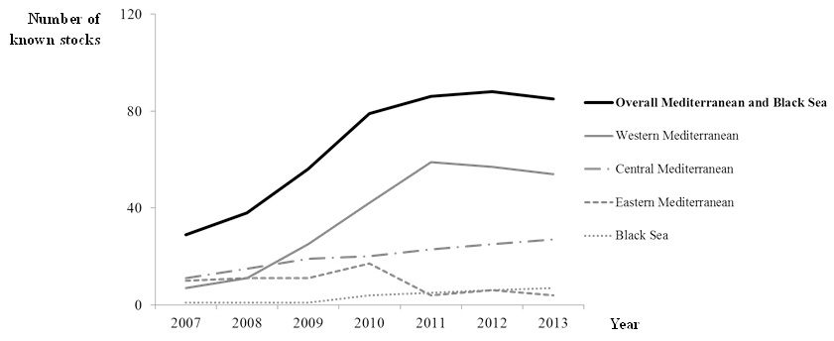

**Фигура 1:** Брой на известните запаси 2007—2013 г., по подрегиони в Средиземно море и в Черно море

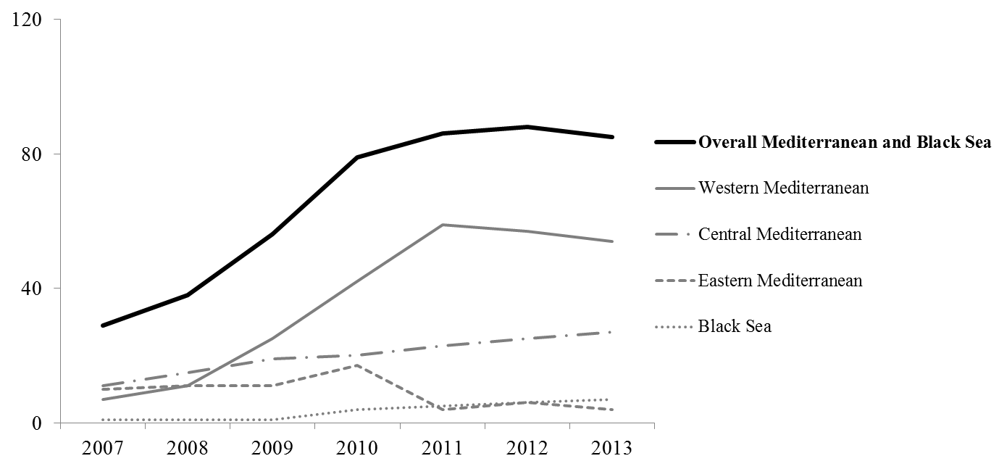

**Брой**

**известни запаси**

**Година**

.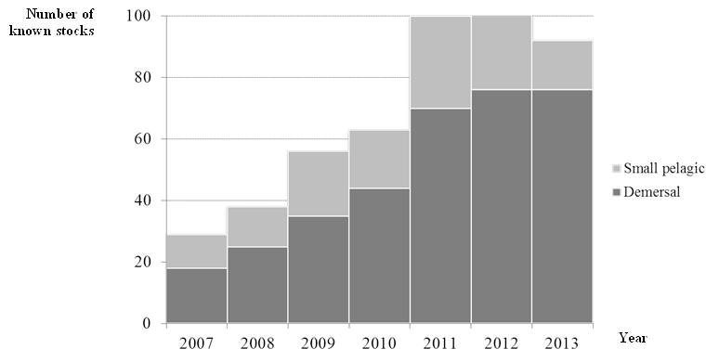

**Фигура 2:** Брой на известните запаси 2007—2013 г., по видове риболов в Средиземно море и Черно море

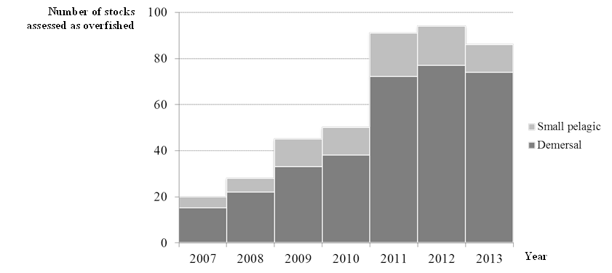

**Фигура 3:** Брой на подложените на прекомерен улов 2007—2013 г., по видове риболов в Средиземно море и Черно море

**Приложение ІІІ: Икономически резултати на риболова на пикша в Атлантическия океан**

Графика 1: Нетни печалби на дънни траулери от Обединеното кралство (с дължина на кораба 24—40)



Графика 2: Средна заплата и брутна добавена стойност по кораби (дънни траулери от Обединеното кралство с дължина на кораба 24—40)



1. Тази оценка включва и малки запаси от норвежки омар.
2. Тази оценка прилага методиката на НТИКР и се основава на най-новите данни и оценки на запасите, включително малки запаси от норвежки омар и видове с кратък живот, управлявани в рамките на целта за максимален устойчив улов, съобразена с миграцията на биомасата.
3. Съгласно данните, събрани от Европейската комисия по същия метод, както в предишни издания на настоящото съобщение.
4. Препоръка за преустановяване на риболова, за нулев улов, за намаляване на улова до най-ниското възможно равнище или подобни формулировки.
5. Прекомерен улов в много минимална степен
6. Съответният улов, в живо тегло, на известните запаси съответства на ограничена част от общия улов в Средиземно и Черно море (т.е. приблизително 495 000 t от общо прогнозни 1,4 млн. t, **източник:** НТИКР, Научен консултативен комитет на GFCM и FAO Capture Production). Поради това броят на известните запаси може да бъде все още много малък в сравнение с общия брой запаси.
7. „ОБЩ брой известни запаси“ е общият брой на становищата, предоставени по подрегиони и по години. Общият брой на становищата може да включва един и същи запас през различни години.